**山西繁峙风光储综合智慧能源清洁供暖系统技术研究项目**

**综合能源数字化智能管控平台**

**技术方案**

**2023年8月**

**目录**

1. 总体规划 1

1.1. 建设目标 1

1.2. 建设原则 1

1.3. 标准规范 2

1.4. 总体架构 3

2. 基础支撑平台设计 4

2.1. 功能性设计 4

2.1.1. 能源物联平台 4

2.1.2. 能源数据平台 4

2.1.3. 能源数据仓库 5

2.1.4. 微服务管理平台 5

2.1.5. 数据库及存储组件 5

2.1.6. 分布式应用中间件 5

2.1.7. 数据建模、治理及服务组件 6

2.1.8. 应用开发与管理组件 6

2.2. 非功能性设计 6

2.2.1. 安全防护设计 6

2.2.2. 平台可靠性设计 7

2.2.3. 平台高可用设计 7

2.2.4. 性能设计 7

3. 平台功能设计 8

3.1. 能源数字化大屏 8

3.2. 能源可视化 10

3.2.1. 用能概览 10

3.2.2. 用能账单 11

3.2.3. 用能诊断 11

3.2.4. 能效分析 12

3.2.5. 重点用能设备监测分析 13

3.2.6. 智能报告 14

3.3. 综合能源优化调度 15

3.3.1. 多能源预测 16

3.3.2. 综合能源动态优化 17

3.3.3. 调度计划执行监测 19

3.3.4. 计划方式管理 19

3.3.5. 优化目标校核 19

3.3.6. 智能统计分析 19

3.3.7. 指标评价 20

3.4. 运行监控 20

3.4.1. 固体蓄热锅炉系统 20

3.4.2. 光伏发电系统 22

3.4.3. 风力发电系统 24

3.4.4. 储能系统 25

3.4.5. 充电桩 27

3.4.6. 配电系统 28

3.5. 需求响应管理 30

4. 平台硬件设备清单 33

5. 进度计划 34

# 总体规划

## 建设目标

采用先进的物联网、移动互联网、大数据、云计算和人工智能技术，建设综合能源数字化智能管控平台，实现项目风、光、储、充、热的集中监控与优化调度管理，实现源荷端多场景多工况电能与热能生产运行互补，提供能源系统运行监控及能耗分析等全过程、一站式的智慧能源服务，提高能源系统的稳定性和可靠性，减少能源监管的工作量，实现少人值守的运营模式，提高能源运行管理效率，降低设备运行和维护成本，提升能源系统的整体经济效益。

## 建设原则

（1）系统性：全盘考虑、统一规划，避免信息孤岛的产生，争取达到整体最优化；充分利用现有建设成果，避免重复建设。

（2）实用性：在硬件和系统软件的建设方面充分考虑综合能源数字化智能管控平台场景特点，使用简单、实用、人性化，提供灵活、方便、高效的工作台。

（3）先进性：尽可能采用当代先进、成熟和具备发展潜力的基础架构，采用模块化组件技术、面向对象开发技术等，实现应用的灵活部署与扩展。

（4）标准化：接口标准化要求系统内部各模块功能间以及与外部系统间的数据交互接口标准化。

（5）开放性：采用开放性体系结构；系统功能应按照分层设计，实现功能模块化并可持续扩充，实现功能可持续发展；同时与外部系统数据交互友好，满足相应的管理需要。

（6）安全与可靠性：系统建设遵循安全、保密的原则，对数据操作要实现对各级用户授权限制。

（7）灵活性：系统设计应具有应变能力，以适应未来变化的环境和需求。在体系构架和功能设计上，体现一定的灵活性，能够满足不同用户、不同情况下的使用需求。

## 标准规范

综合能源数字化智能管控平台的建设需遵照最新版中国国家标准、部颁标准及地区规定和标准，如下列出平台设计所依据的部分标准：

GB8566-2007 信息技术 软件生存周期过程

GB8567-2006 计算机软件文档编制规范

GB9385-2008 计算机软件需求规格说明规范

GB9386-2008 计算机软件测试文档编制规范

GB/T 12504-2008 计算机软件质量保证计划规范

GB/T 12505-90 计算机软件配置管理计划规范

GB1526-89 信息处理 数据流程图、程序流程图、系统流程图、程序网络图和系统资源图的文件编制符号及约定

GB/T 11457-2006 软件工程术语

GB/T 15538-1995 软件工程标准分类法

GB/T 14079-93 软件维护指南

GB/T 14394-2008 计算机软件可靠性和可维护性管理

## 总体架构

综合能源数字化智能管控平台设计采用高内聚、低耦合、模块化设计准则，依托灵活可扩展的工业互联网平台架构，结合设计方多年能源行业服务经验，采用人工智能、数据分析、专家智库等先进技术构建平台总体架构。

有效整合3D建模、工业互联网技术，将用能日常/周期性的总结性指标，实时或周期化通过图形、图表进行展示，为日常运营管理提供指标分析。通过对多源数据进行融合计算，打破系统间数据壁垒，实现指标分析及决策场景落地，基于用户侧用能拓扑关系构建数据监测模型，帮助用户实现能源流“输入-转换-传输-分配-使用”的全业务领域管理监控。

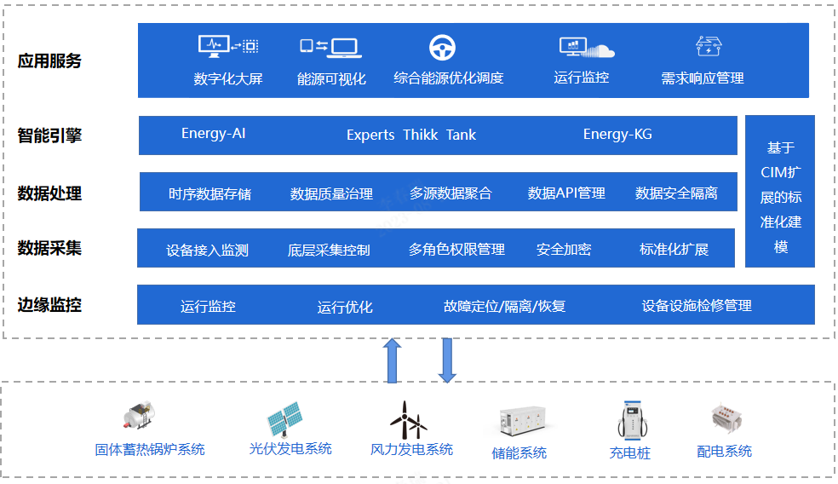

平台架构由设备层、物联层、数据层、智能层、应用层构成。

**1）设备层**：由现场的各种监测仪器仪表、监测装置和传感器等设备组成，通过采集现场监测数据，为能源管理、能源监控等业务应用提供数据支撑。

**2）物联层**：提供统一、可扩展的在线监测和前置通讯服务，实现数据的采集、存储、监测和控制信息的交互。

**3）数据层**：实现数据存储、数据计算、数据查询、数据挖掘等能源数据处理业务逻辑，基于时序数据库、关系数据库、数据转换适配器、规则引擎、算法模型等组件，为应用层提供数据支撑。

**4）智能层**：实现能源智慧引擎、能源专家智库、能源知识图谱等能源领域智能业务逻辑，进行智能分析和模型沉淀，驱动能源优化调度、用供能（负荷）预测等应用服务，提供智能决策支撑。

**5）应用层：**以客户为中心，构建能源数字化产品及服务，提供统一、可定制的应用服务，实现全业务领域支撑，包括能源数字化大屏、能源可视化、综合能源优化调度、运行监控及需求响应管理功能。

# 基础支撑平台设计

## 功能性设计

### 能源物联平台

能源物联平台在进行设计过程中包含但不限于协议接入、设备接入、消息通信、设备监测、操作控制、设备运维、系统管理、VPN管理、日志管理等功能模块。

### 能源数据平台

能源数据平台在构建与设计过程中满足能源数据平台的实时和离线数据分析的要求，其具体功能包括但不限于流式计算、离线计算、人工智能、数据挖掘、多源异构数据融合、多源异构数据存储等功能模块。

### 能源数据仓库

为保证数据之间血缘关系、清晰数据结构、减少重复开发、屏蔽业务影响，依据业务数据特性及业务数据需求,需对能源数仓进行分层设计，其具体功能包含但不限于ETL、数据质量管理、交互式分析、任务管理、数据调用等功能。

### 微服务管理平台

结合理论分析和实验验证，构建高性能的平台体系架构，使平台具备松耦合、高兼容性、高灵活性等特性，支持综合能源数字化管控平台的业务模块灵活接入，满足能源形式多样化的发展要求。其具体功能包含但不限于注册中心、配置中心、任务调度中心、Gateway、服务链路追踪、日志管理、服务监控、权限管理、负载均衡。

### 数据库及存储组件

为确保技术选型的可靠性与成熟性选择当前主流数据库及存储组件，包括不局限于关系数据库、文档数据库、时序数据库、内存数据库、OBS、分布式存储系统及数据存储服务。

### 分布式应用中间件

为确保的平台的稳定性和可持续性，平台在中间件进行选型和自研发过程中包含消息队列、服务总线、协议中间件、第三方服务调用、流程引擎、日志服务、规则引擎、分布式协调服务、业务实时监控服务、告警服务等内容。

### 数据建模、治理及服务组件

为确保多源数据在接入平台过程中的简便化、标准化、正确性，在平台的构建过程中包含但不限于数据建模、源数据治理、主数据治理、数据质量驱动的数据治理、数据预处理、数据离线治理、数据实时治理、数据接口等内容。

### 应用开发与管理组件

为保证多功能模块的统一开发和管理，研发人员在进行研发过程中提供统一的开发和管理工具，需包含环境支撑、版本管理、配置要求、部署方式、DevOps开发平台、持续集成、持续交付等内容。

## 非功能性设计

基于上述架构功能设计与数据流的通信过程，平台依据业务的指标要求，对平台的非功能性提出了相关设计，主要包括安全防护设计、可靠性设计、高可用设计和性能设计等内容。

### 安全防护设计

包括不局限于云服务安全、本地服务安全、数据管理安全、数据接入与调用安全、操作控制安全防护、网络安全、应用安全等内容，其中在技术上需包括以下5个方面，从而满足三级等保安全要求：

（1）物理安全：包括物理位置的选择、物理访问控制和防盗、防火、防水、防雷、温湿度控制、电力供应、防静电和电磁防护。

（2）网络安全：包括结构安全、安全审计、访问控制、边界完整性检查、恶意代码防范、入侵防范和网络设备防护等

（3）主机安全：包括身份鉴别、访问控制、安全审计、入侵防范、恶意代码防范和资源控制等。

（4）应用安全：包括身份鉴别、访问控制、安全审计、通信完整性、通信保密性、抗抵赖、软件容错和资源控制等。

### 平台可靠性设计

包括不局限于系统可用性、网络传输、负载均衡、数据备份、数据迁移、可扩展性等内容。

### 平台高可用设计

包括不局限于数据存储、应用服务、用户访问、热备部署等方面的高可用设计，从而保证平台7*24小时的平稳运行。具体设计需满足：

（1）避免单点故障：可部署跨可用区跨地域的多节点结合负载均衡技术实现同城灾备、异地灾备，做到自动故障切换。

（2）应用的高可用性：从平台角度，提供服务治理（服务降级、限流），容错自愈的能力，提高服务可用性；

（3）分布式架构下的可伸缩设计：既支持基于服务器硬件能力升配／降配的垂直伸缩，也支持服务器数量增减的水平伸缩。

热备部署：支持平台在生产环境出现不可及时解决问题的情况下，实现服务的切换，从而保证平台的稳定运行。

### 性能设计

1. 能源物联平台实时监测频率不大于1分钟；
2. 能源物联平台操作控制下发反馈不大于5秒；
3. 离线计算处理速度100M数据量不高于3分钟；
4. 能源数仓交互式查询不高于10S；
5. 能源数仓数据10M数据转换不高于3分钟；
6. 微服务管理平台一次服务调用在运行服务总线上的时间损耗应小于3秒；
7. 微服务管理平台服务注册信息应支持50次/秒的并发查询；
8. 数据库单实例应至少支持50个应用同时访问；
9. 系统支持多用户、多组织结构；
10. 常规数据查询响应时间＜5s。

# 平台功能设计

## 能源数字化大屏

依托工业互联网技术，打通系统间竖井，消除信息孤岛，构建数字化能源系统，基于3D建模技术，以所见即所得的交互式体验，全景式呈现整个项目能源系统数字化运营，帮助管理层精准掌握用能详情，实时监测能源设备设施运行工况，实现故障异常预警、能效对标分析，为项目管理层提供关键指标的细化、深化分析和决策依据，提升项目能源管理决策效率。

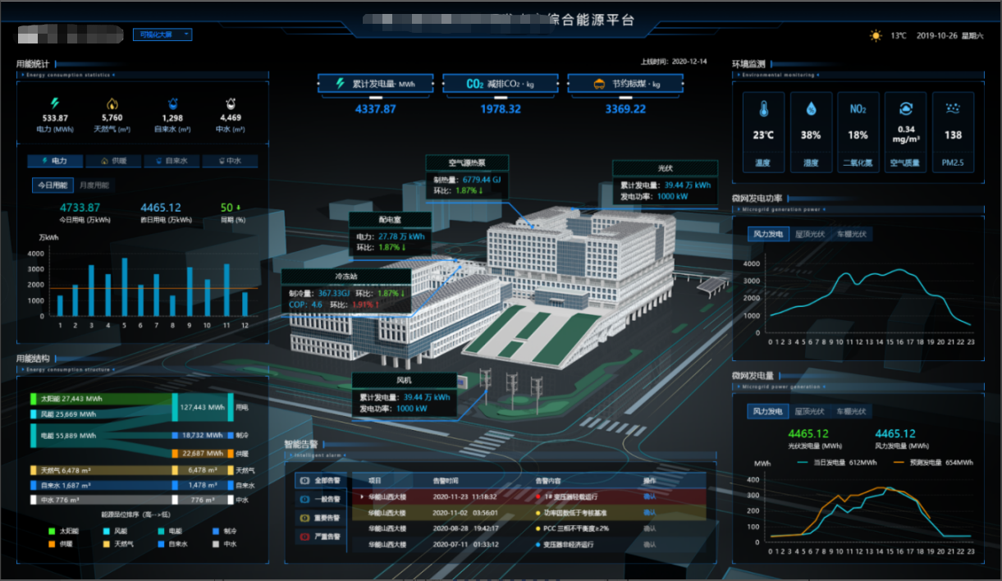

**（1）3D场景**

实时展示项目全景信息，整个项目电、水、热等实时能源数据，并可展示各能源子系统实时负载率、能源设备运行状态。

**（2）能源总览**

实时展示项目用供能结构统计、今日用供能统计、月度/年度累计用供能统计、月度/年度发电量、碳排放量等能耗总体状况；

**（3）能源曲线**

可以小时颗粒度实时展示日内用供能曲线；

**（4）能效分析**

可展示系统及设备能效指标，如锅炉单耗、发电效率及充放电效率等指标数据，并进行同环比数据展示；

**（5）告警信息**

实时展示项目物联监测设备及能源系统设备告警信息，包括告警总数（饼图对比）、不同告警分类数量、告警列表；

**（6）物联设备统计**

实时展示项目接入系统及设备总数、表计数量、网关数量，并以条形图/柱形图的形式进行分类统计，并可展示在线率指标；

**（7）环境信息**

项目温度、湿度、风速及空气质量等环境信息的实时监测。

## 能源可视化

通过多维度数据分析，建立客观的用能诊断评价体系，助力管理层精准测算用能成本，提高项目经营效益。主要包括用能概览、用能账单、用能诊断、能效分析、负荷预测、重点用能设备监测分析及智能报告等功能。

### 用能概览

实现各类能源介质月度的能源收入与支出汇总统计，展示项目整体的供用能情况及收益情况，包括能源收益流向、用能结构、能源成本、用量占比统计、费用占比统计及用能结构等内容。

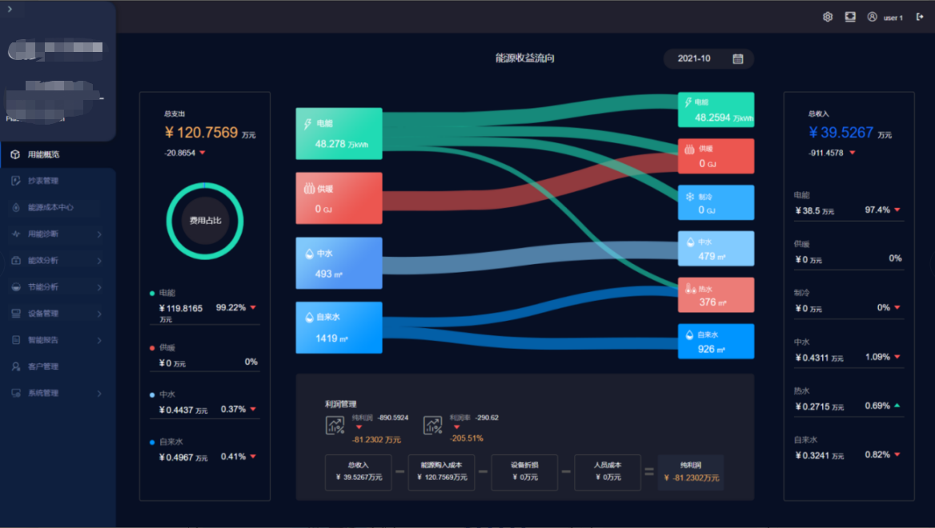

### 用能账单

实现各类能源介质在不同时间维度及能源系统设备维度的用能信息展示与同环比分析，并可以查看每种能源介质的量费详情，可支持用能报表导出功能。

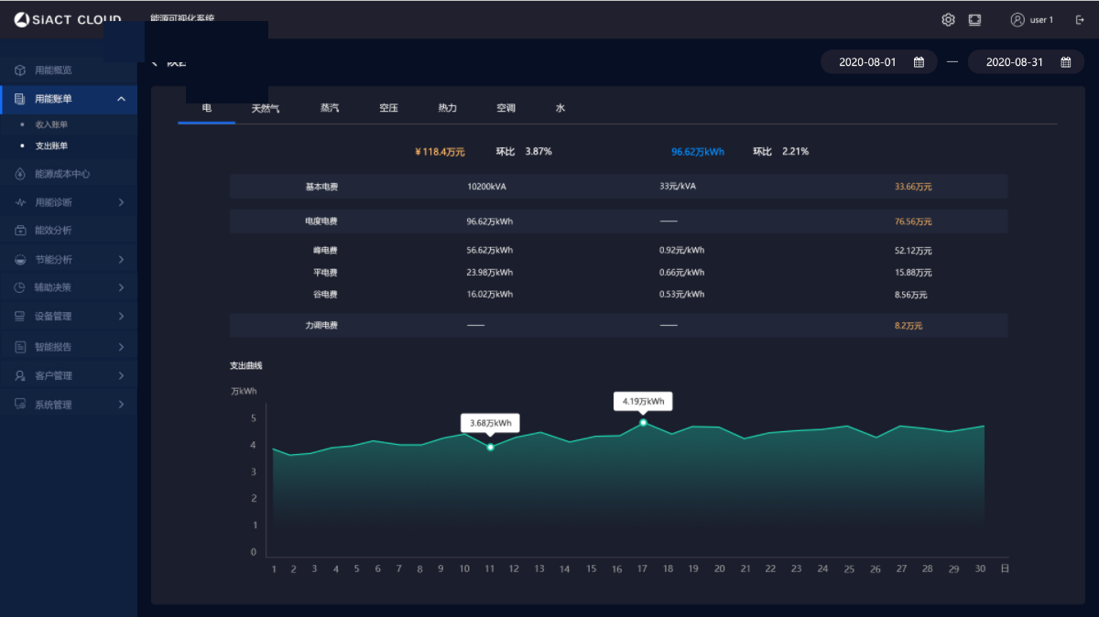

### 用能诊断

对所有用能情况进行统计及占比分析，以不同统计维度进行统计展示，包括能源用量和费用占比分析、月度能源用量和费用统计分析以及量费详情。通过用能分析、诊断分析、诊断结果三个环节，对用能情况进行统计分析，为管理层提供用能诊断结果，通过分析结果，为管理层提供用能建议，保障项目安全稳定用能，降低用能成本。

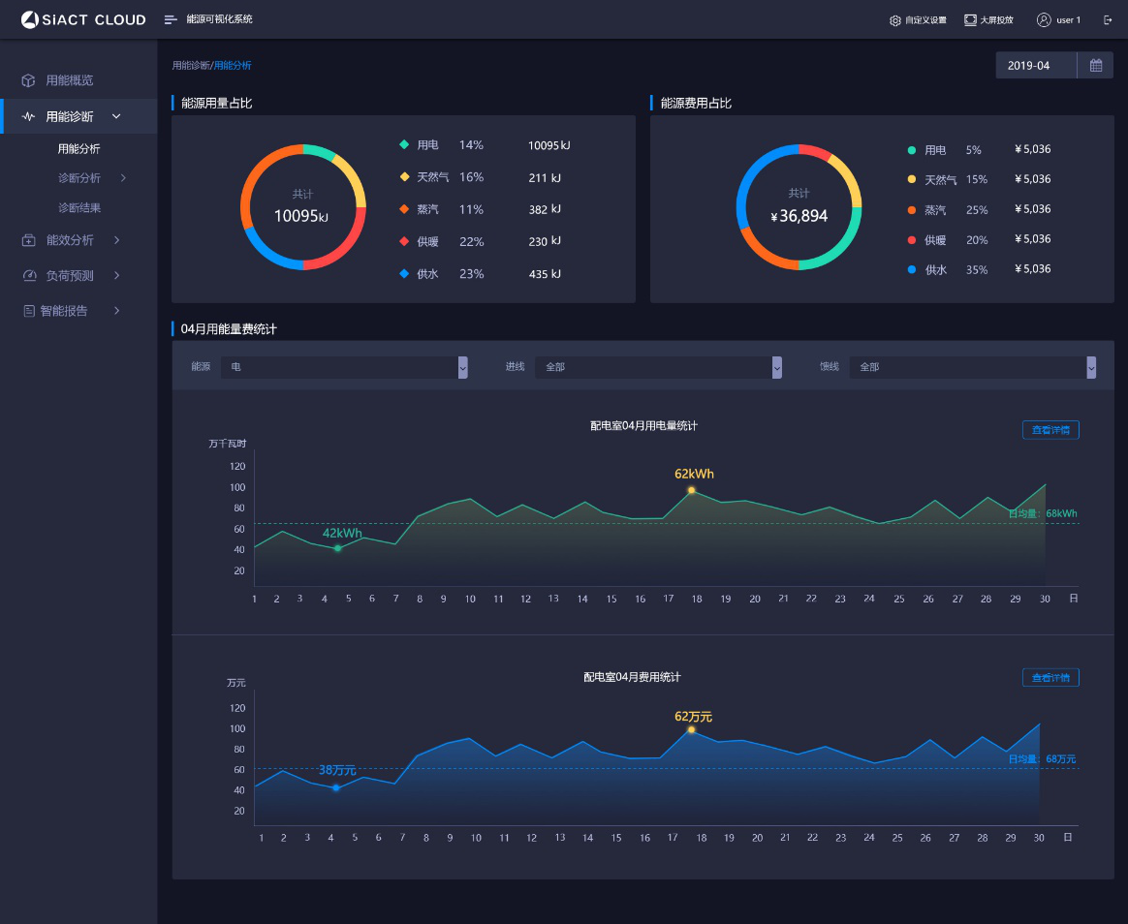

### 能效分析

对能源投入、转换、分配、使用过程中各个环节的关键指标进行分析，特别是对重点耗能设备（固体储热锅炉、光伏、储能、充电桩及风机等）的能效水平进行多种角度的分析，辅助管理人员和操作人员找出改善能源工作绩效的关键，加强设备精细化管理，减少不必要的能源消耗。

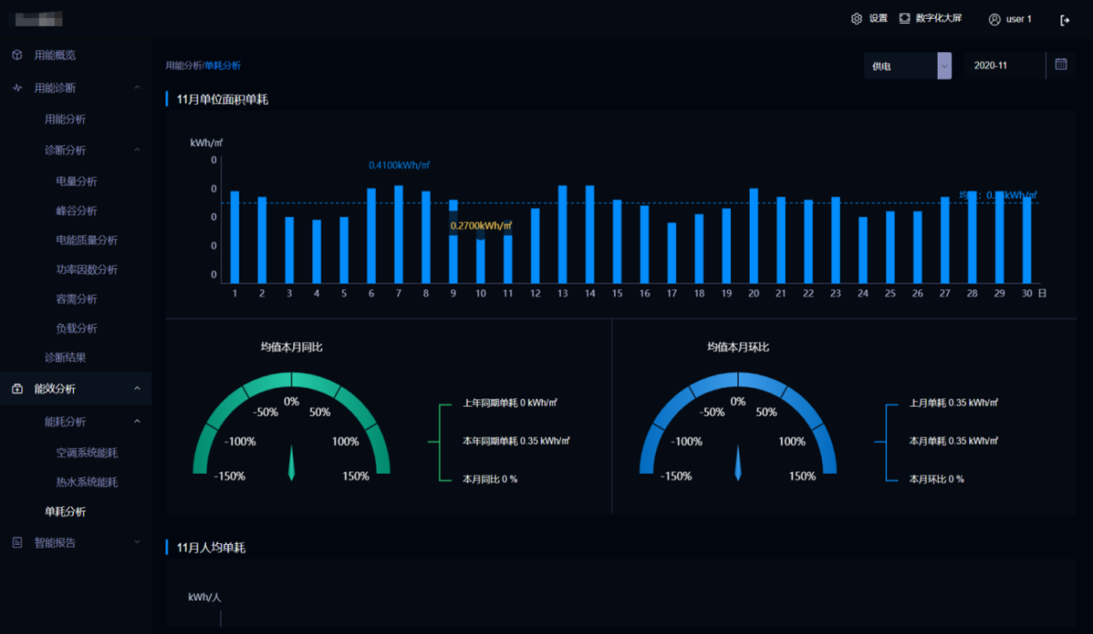

### 重点用能设备监测分析

实现重点（关键）用能设备能耗情况的指标对标、分析、设备信息管理、用能数据报表，对重点（关键）用能设备各个角度对用能情况进行分析评价，并对各类数据进行多样化展示，支持数据的统计与导出。

通过监测分析，与行业数据进行对比分析，查找影响能耗大小的原因，通过整改措施，帮助企业提高重点（关键）用能设备运行效率。

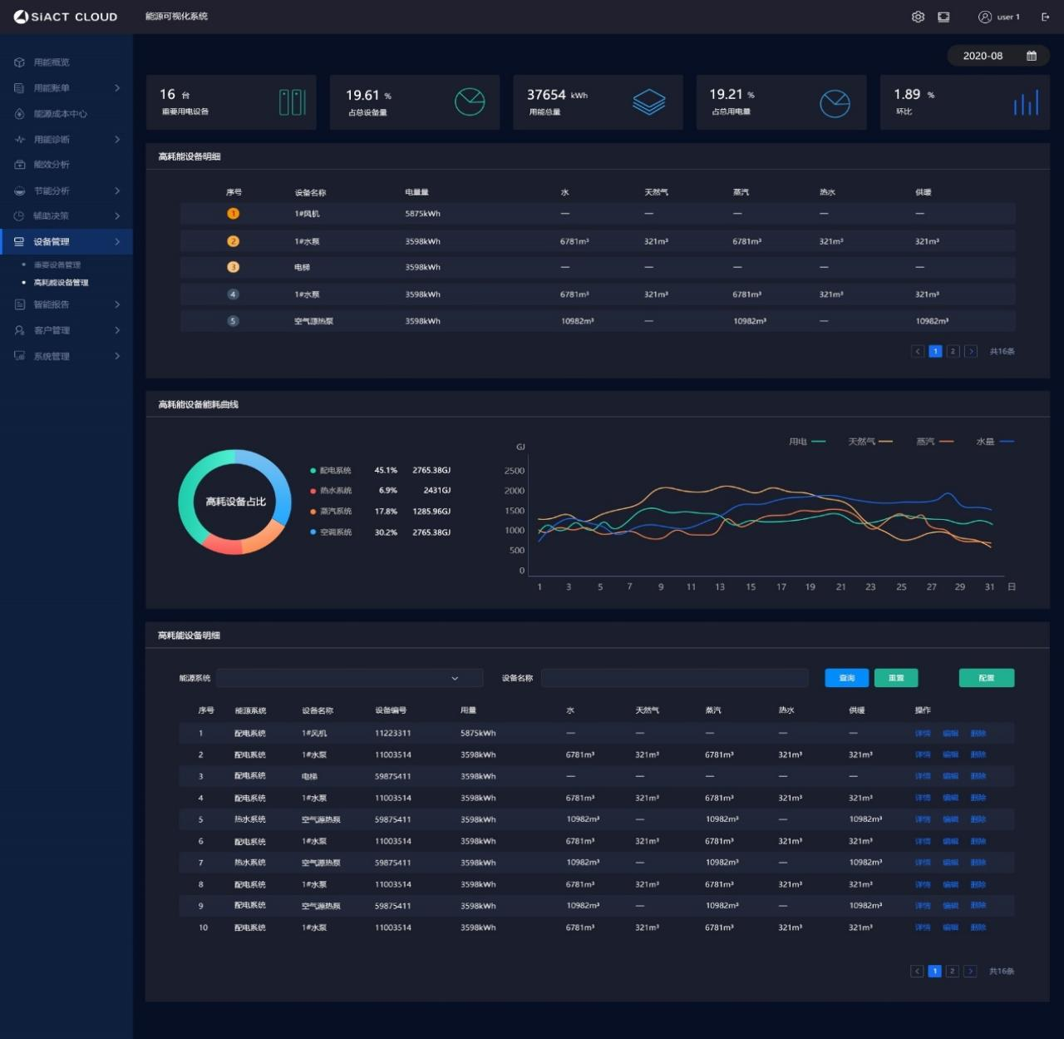

### 智能报告

每月生成用能诊断报告，用户可以利用报告查看整体系统能耗，从多角度分析统计能源系统的整体能耗情况，并根据分析结果提出治理的专家建议。用户利用用能诊断报告进行上级工作汇报和月度系统运行总结报告，减少运行人员的手工录入汇总分析工作。

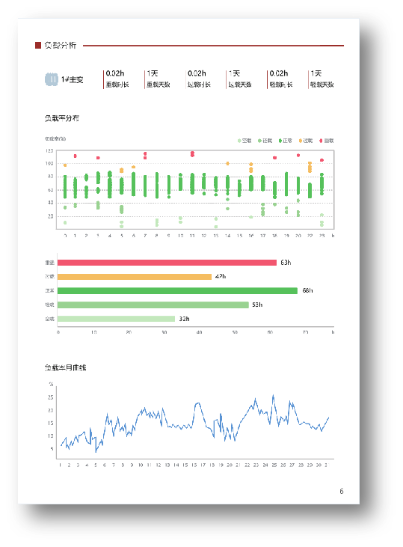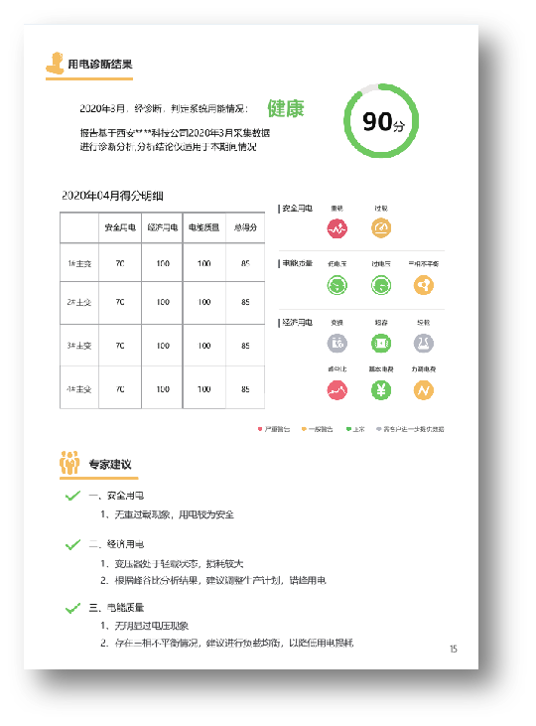

## 综合能源优化调度

结合项目所选业务场景内的能源分布及/热/电负荷情况，根据电价能源价格，以最小成本/最小碳排放为目标，实现项目风、光、储、充、热的集中监控与优化调度管理，实现源荷端多场景多工况、电能与热能生产运行互补的优化调度策略下发与执行，以优化引擎和多能源预测引擎为核心，建立多目标综合能源优化调度的专家经验模式及智能优化引擎模式，支撑综合能源系统的经济低碳运行。

基于机理建模，以综合能源优化引擎及多能源预测引擎为核心，构建满足用户业务场景的综合能源优化调度系统，系统主要包含多能源预测、综合能源动态优化、专家经验人工设置、调度计划执行监测、计划方式管理、优化目标校核、指标性评价、智能统计分析的功能应用。

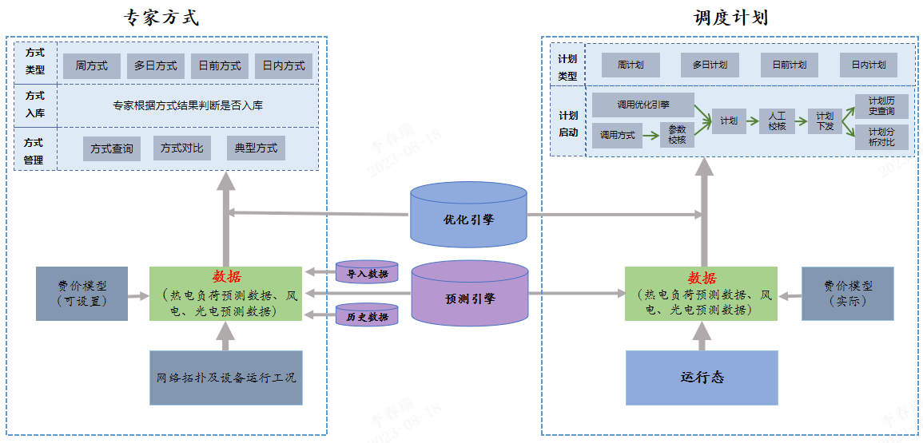

### 多能源预测

多能源预测功能以调用多能源预测引擎为基础，实现综合能源业务场景下的多类型预测，包含日前/日内/多日/周预测。

基于项目应用场景，综合考虑室外温度、光照强度、风速、工作日/非工作日、历史能耗数据等参数，构建面向电负荷、热负荷、充电桩负荷及风光发电预测预测模型。

结合训练的数据模型应用到对应的场景中。预测结果与真实数据进行对比分析，通过预测误差及可视化方式呈现模型的准确性。

#### 预测数据查询

根据项目能源类型构建精准预测模型，支持电负荷、热负荷、发电的数据预测，支持按日前/日内/多日/周等类型进行预测数据查询，以可视化的方式展现预测结果。

#### 预测数据分析

通过不同类型的预测数据与实际数据进行偏差校核分析，系统通过可视化的方式呈现预测模型准确度，计算预测偏差。基于实际数据，对预测模型进行修正，动态更新预测模型。

### 综合能源动态优化

基于机理建模，构建综合能源网络拓扑结构，以优化引擎为核心，实现网络拓扑构建、计划下发、参数设置、约束校核、执行反馈、计划对比分析等功能的要求。综合能源动态优化包含手动调用和自动调用模式。

根据系统可用资源、边界条件，智能优化引擎通过下层控制系统实现可控资源自动优化调度，自动识别系统的变化，从而实现自动灵活的改变。

综合能源动态优化步骤：①构建网络拓扑；②运行管理；③参数设置；④优化目标设置；⑤安全校核；⑥计划下发；⑦计划反馈。

#### 网络拓扑管理

网络拓扑模型，仿照电网中潮流计算模型，基于图论对区域供能网络进行建模，网络拓扑模型既考虑了联合系统的拓扑结构，又不会忽略能量在传输过程中的损耗，并且对耦合组件的建模更加详尽，基于第三方物理机理模型及仿真计算，构建综合能源网络拓扑结构。

#### 运行管理

结合综合能源系统网络拓扑，获取项目综合能源系统/设备实际运行工况。

#### 参数设置

（1）预测数据

电负荷、热负荷、发电预测数据

（2）设备工况参数

设备开启台数/设备参数

（3）方式时序设置

15分钟（96点） / 30分钟（48点） / 60分钟（24点）

（4）费价模型设置

电力价格 __￥/kWh （分时电价/市场销售电价）

#### 优化目标设置

根据业务场景及实际系统运行工况，设置优化目标，主要以经济目标、低碳目标为主要优化目标，并支持优化目标权重设置，系统支持优化目标手动设置。

#### 安全校核

按照半开环的执行模式进行安全校核，下发之前进行人工校核。

约束校核主要包含安全约束、逻辑约束、运行约束。

储能系统 充电最大功率 __C / 放电最大功率 __C

循环泵变频 Min __Hz / Max __Hz

设备启停时长、设备启停频次

……

#### 计划下发

结合优化目标及各类参数设置，选择类型（周计划、多日计划、日前计划、日内计划等）进行计划下发。

#### 计划反馈

实时监测系统/设备运行数据，通过计划下发的监测数据反馈，与优化目标进行对比，查看计划执行情况。

### 调度计划执行监测

通过网络拓扑可视化呈现调度计划的执行监测，调度计划（全局）->运行策略（项目及系统）->实控命令集（设备）进行查询，并跟踪执行结果的数据反馈。

### 计划方式管理

按照周计划、多日计划、日前计划、日内计划等类型，进行专家优化策略管理，支持优化策略的新增、编辑、删除、查看。

支持计划策略的应用、优化经济对比分析等。同时与典型日进行对比分析，分析不同下发计划的系统设备运行工况、执行前后的度电成本、能耗水平、供能成本等。

#### 计划管理

根据不同时间维度，对调度计划进行查询、导出、删除，支持对典型日调度计划的定义，支持对典型日调度计划的查看及调用。

#### 计划对比分析

选择两项计划进行对比分析，同时与典型日进行对比分析，分析不同计划的系统设备运行工况、执行前后的能耗水平、度电成本等。

### 优化目标校核

系统支持对下发计划的执行前后目标进行校核，主要校核内容为优化目标的前后参数校核。

### 智能统计分析

按照不同时间维度，统计分析专家经验及调度计划模式下的综合能源优化调度的经济效益、价值对比，主要统计分析指标有度电成本、用能成本、供能成本等。

### 指标评价

系统支持多指标评价体系，评价指标主要有度电成本、综合能源服务收益等，支持用户自定义配置评价指标。

系统支持滚动计算单一时间断面（15min，执行完成）运行指标，并对评价指标进行可视化呈现，同时支持计算自定义时间周期内的运行指标，为用户提供多时间维度、多评价指标的横向、纵向、综合比较分析。

支持为历史运行结果配置不同的指标评价模型进行运算分析。

## 运行监控

实现各能源子系统可视化在线监控，实时监控能源设备设施运行工况、关键参数，提供能源系统异常预警、超限告警、故障告警，快速准确定位告警相关位置和设备，对能源数据、能源网络、能源设备全景式集中监控，保障能源系统安全稳定运行。包括固体蓄热锅炉、光伏、小型风机、充电桩及电化学储能等系统。

### 固体蓄热锅炉系统

通过对固体蓄热锅炉系统的运行数据、运行状态、运行工况等实时监测，实现固体蓄热锅炉系统运行监测、运行分析及系统设备控制，保障系统安稳运行。

1. **监测主界面**

可视化展示固体蓄热锅炉系统设备原型、系统结构及能流情况，实时显示各监测点当前运行参数、设备信息、设备历史记录及间隔运行监测信息。

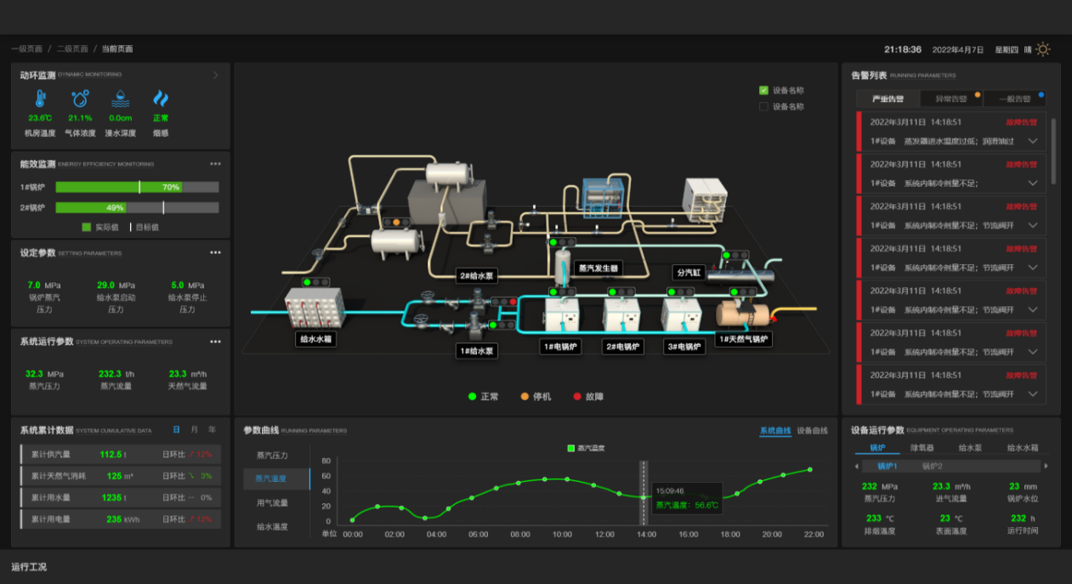

**（2）监测数据**

* 实时监测环境参数；
* 实时显示固体蓄热锅炉机组运行工况，包括启停状态、负载率、温度、压力、故障状态、告警信息及蓄热温度等内容；
* 实时显示水泵运行参数，包括启停状态、故障状态、实时功率、耗电量等内容；
* 实时显示系统管路参数，包括一、二网实时供回水温度、压力、阀门状态开度、末端温度等内容。

**（3）运行分析与控制**

* 实时显示固体蓄热锅炉系统运行分析数据，帮助项目用户分析系统运行状况，发现异常问题和节能降耗机会；
* 实时显示固体蓄热锅炉电热转换效率及单耗等指标数据，与标准值及先进值进行对标分析；
* 可实现锅炉系统参数设置、点控及系统群控。

### 光伏发电系统

依据光伏发电系统运行管理特点，全景式展现光伏发电系统运行数据，集日常运行管理、实时监测、数据分析及线上运维功能为一体，对设备安全隐患、故障信息进行智能分析及智能告警，保障光伏发电系统安稳运行。

**（1）监测主界面**

可视化显示光伏发电系统结构、设备分布及能流情况，实时显示各监测点当前运行参数，设备信息、设备历史记录及间隔运行监测信息。

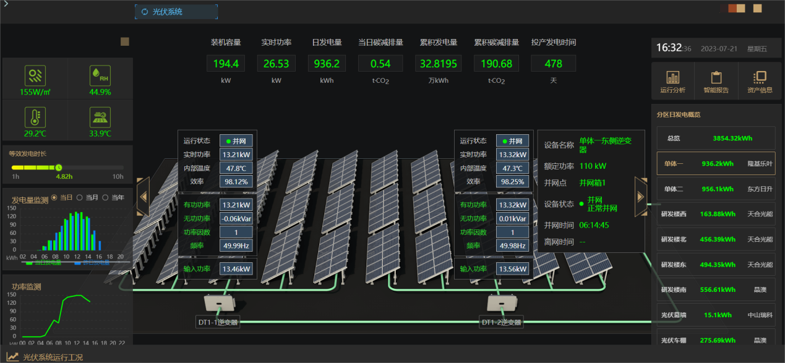

**（2）监测数据**

* 实时监测光伏发电设备安装位置、环境监测数据；
* 实时显示光伏发电系统发电及运行数据：包含并网功率、当前发电总功率、日发电量、累计发电量、每天功率及发电量曲线图、二氧化碳减排量等内容；
* 实时监测设备故障、告警管理等内容。

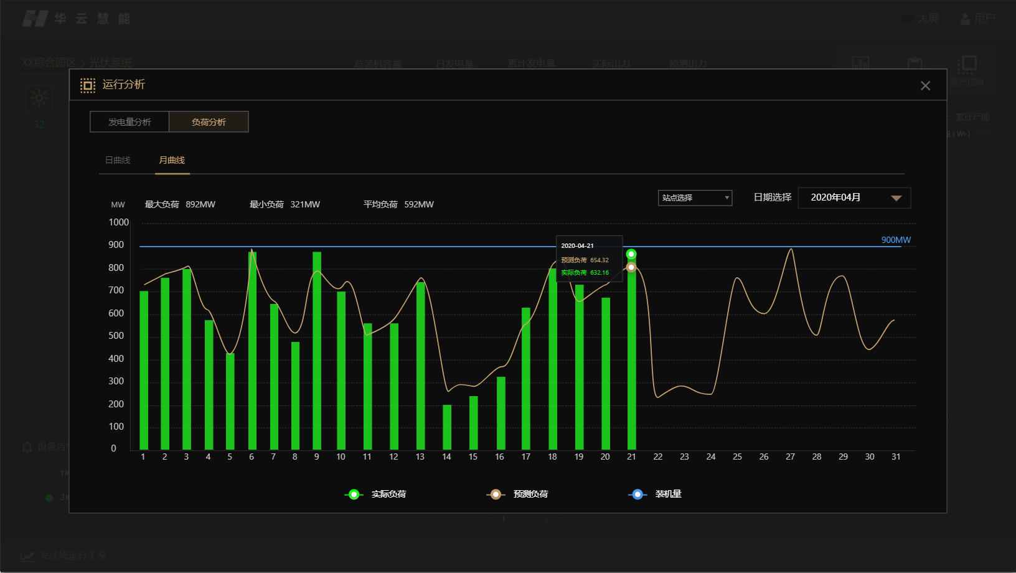

**（3）运行分析**

实时监测光伏发电系统逆变器详细运行数据及并网点设备运行工况,并对逆变器运行参数包含：直流电压、直流电流、直流功率、交流电压、交流电流、逆变器机内温度、频率、功率因数、当前发电功率、日发电量、累计发电量、每天发电功率曲线图、太阳辐射量等进行分析，准确掌握光伏发电系统运行情况，及时快速处理问题，保障光伏发电系统安全运行。

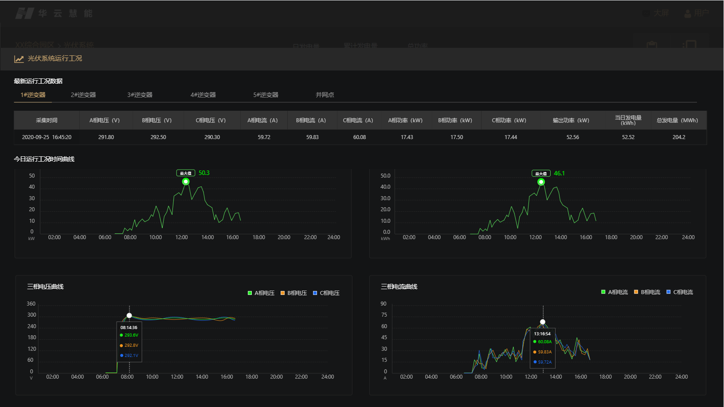

### 风力发电系统

依据风力发电系统运行管理特点，全景式展现风力发电系统运行数据，集日常运行管理、实时监测、数据分析及线上运维功能为一体，对设备安全隐患、故障信息进行智能分析及智能告警，保障风力发电系统安稳运行。

**（1）监测主界面**

可视化显示风力发电系统结构、设备分布及能流情况，实时显示各监测点当前运行参数，设备信息、设备历史记录及间隔运行监测信息。

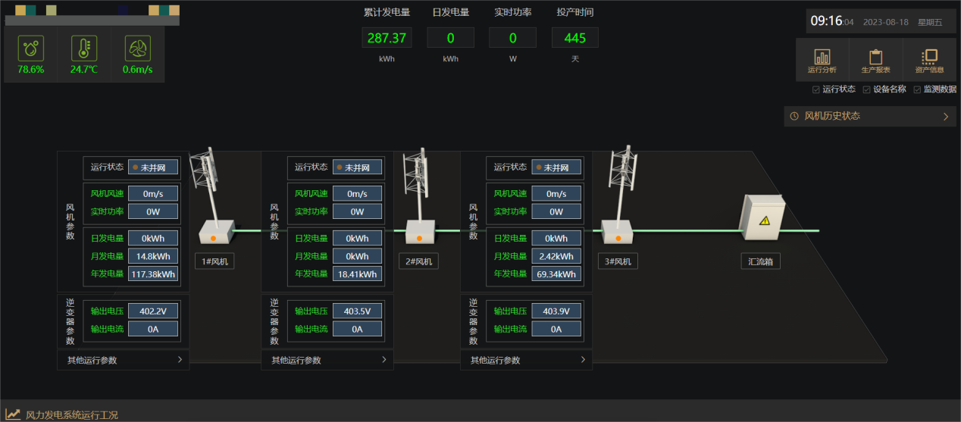

**（2）监测数据**

* 实时监测风力发电设备安装位置、环境监测数据；
* 实时显示风力发电系统发电及运行数据：包含并上网功率、当前发电总功率、日总发电量、累计总发电量以及每天发电功率曲线图等内容；
* 实时监测设备故障、告警管理等内容。

**（3）运行分析**

实时监测风力发电系统详细运行数据包含：电压、电流、功率、频率、功率因数、当前发电功率、日发电量、累计发电量、每天发电功率曲线图等进行分析，准确掌握风力发电系统运行情况，及时快速处理问题，保障风力发电系统安全运行。

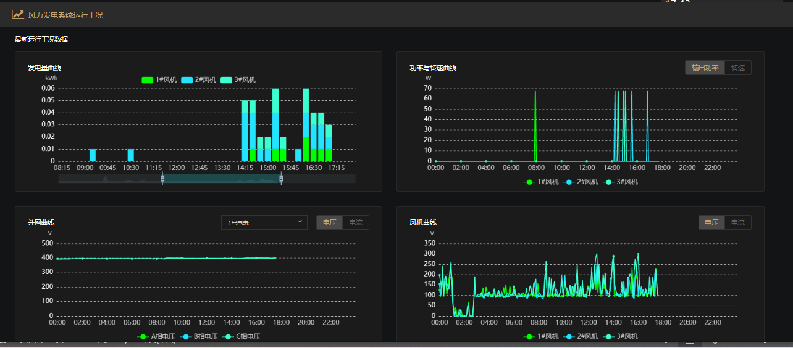

### 储能系统

依据储能系统运行管理特点，全景式展现储能系统运行数据，集日常运行管理、实时监测、数据分析及线上运维功能为一体，对设备安全隐患、故障信息进行智能分析及智能告警，保障储能系统安稳运行。

1. **监测主界面**

可视化展示储能系统设备原型、系统结构及能流情况，实时显示各监测点当前运行参数、设备信息、设备历史记录及间隔运行监测信息。

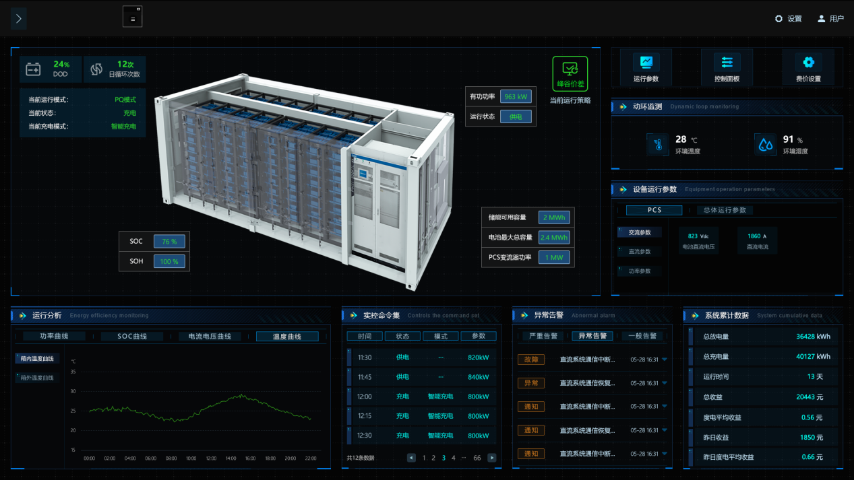

**（2）监测数据**

* 可查看当前储能系统功率数据、充放电量数据、当前运行模式（峰谷模式、计划曲线、平滑出力、最大出力）、电量与收益等实时数据，可通过功率曲线、充放电量对比图，实时掌握系统的整体运行水平；
* 实时显示储能系统设备的运行、停止、通讯正常、通讯异常、故障等状态，通过图形展示以及事件告警等手段管理整个系统。

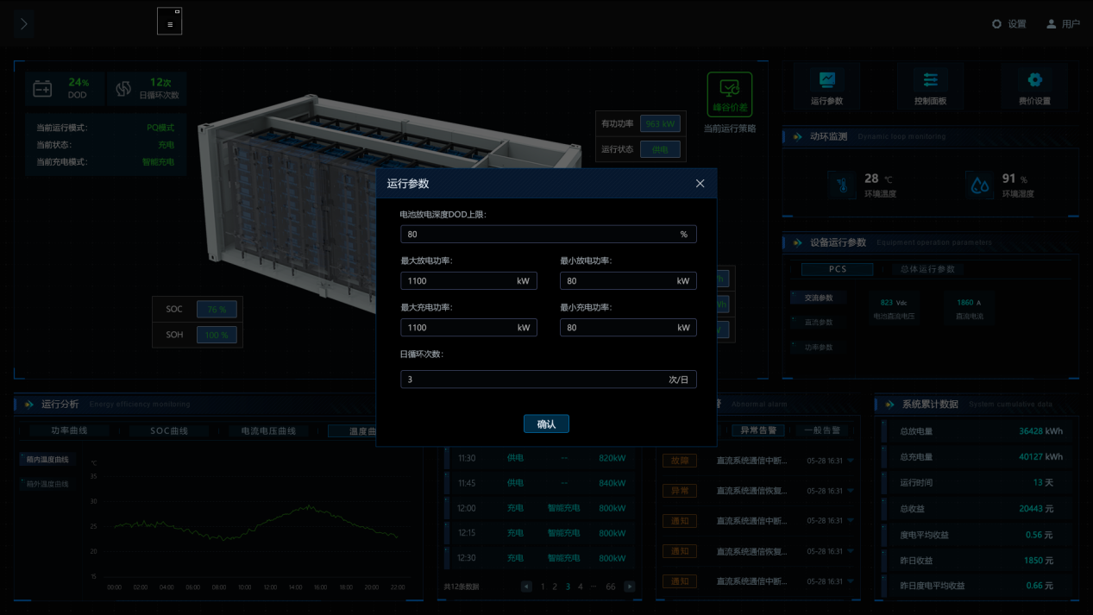

**（3）运行分析与控制**

* 实时显示系统运行分析数据，如充放电功率、电池一致性、电池充放电电压特性及储能收益等内容；
* 可根据各个电池的状态、充放电时间、天气预测情况、峰谷电价时段等多个因素，动态调整充放电策略。

### 充电桩

依据充电桩运行管理特点，全景式展现充电桩运行数据，集日常运行管理、实时监测、数据分析及线上运维功能为一体，对设备安全隐患、故障信息进行智能分析及智能告警，保障充电桩设备安稳运行。

**（1）监测主界面**

可视化展示充电桩设备原型、系统结构及能流情况，实时显示各监测点当前运行参数、设备信息、设备历史记录及间隔运行监测信息。

**（2）监测数据**

* 可实时监测充电桩充电枪状态、充电电压、充电电流、输出功率、充电模式、充电时间、峰平谷时段时间、充电电量及充电次数等信息；
* 实时显示充电桩设备的运行、停止、通讯正常、通讯异常、故障等状态，通过图形展示以及事件告警等手段管理整个系统。

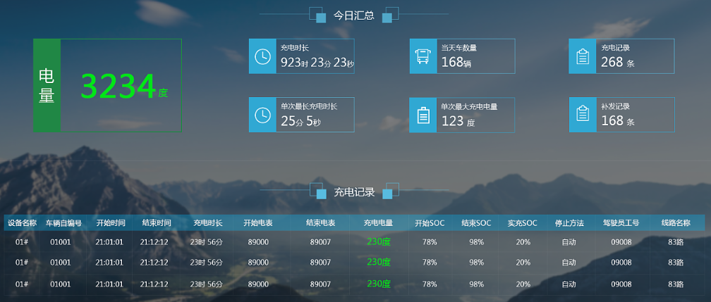

**（3）运行分析与控制**

* 实时显示充电桩运行分析数据，如充电功率各时段曲线及充电桩收益等内容；
* 可对充电桩启停及充电功率进行调节。

### 配电系统

通过对变配电系统的用电数据、运行状态、设备工况、运行环境等全方位实时监测和运行分析，全景式一体化展现变配电系统运行数据，对用电安全隐患进行实时预警，保障配电系统安稳运行。

**（1）监测主界面**

可视化显示配电系统结构、用电分布及能流情况，实时显示各监测点当前运行参数、设备信息、设备历史记录及间隔运行监测信息，模拟配电网络运行。

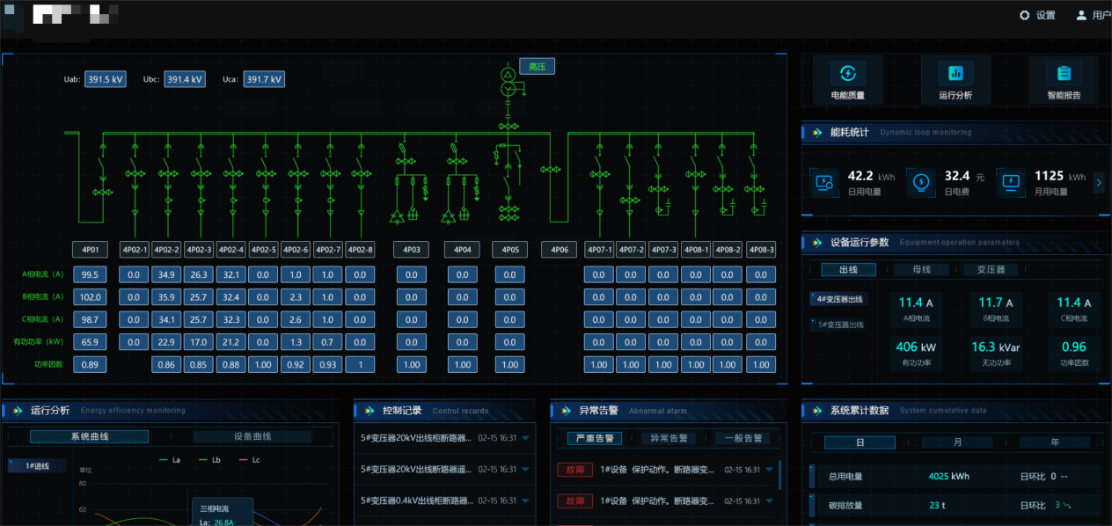

**（2）监测数据**

* 实时监测配电系统环境温度、湿度等信息；
* 实时监测24小时电气参数，包括进线总功率曲线、母线电压、母线频率等内容。

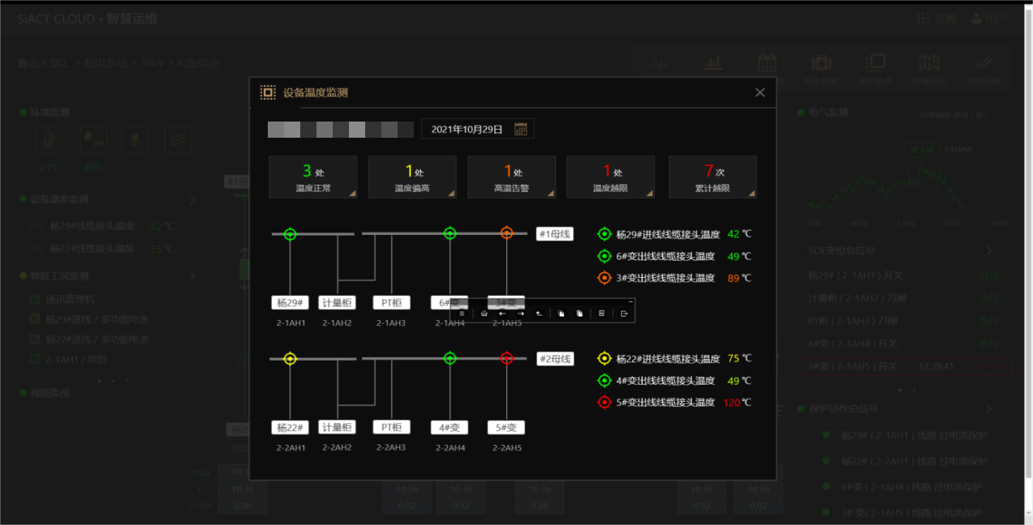

**（3）运行分析**

* 实时监测电能质量，进行电能质量分析；
* 实时显示配电系统运行分析数据，包括线路和变压器运行分析；
* 进行变压器负载分析。

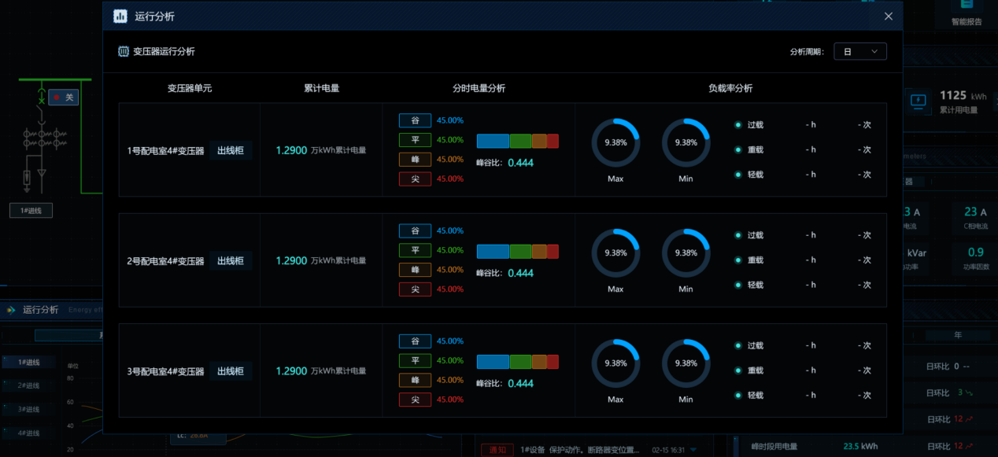

## 需求响应管理

提供业务全流程数字化赋能，依托“大数据+AI”技术实现项目可调柔性负荷资源的优化聚合，响应电网调度需求，通过参与需求响应可获得补贴收入。

#### 资源管理

对试点项目需求响应资源进行统一管理，支持资源信息的分类查询、导入与导出，并可以进行参与状态设置，可以提前设置高中低等不同层级的需求响应预案，保证需求响应效果的同时对用户无扰或微扰。

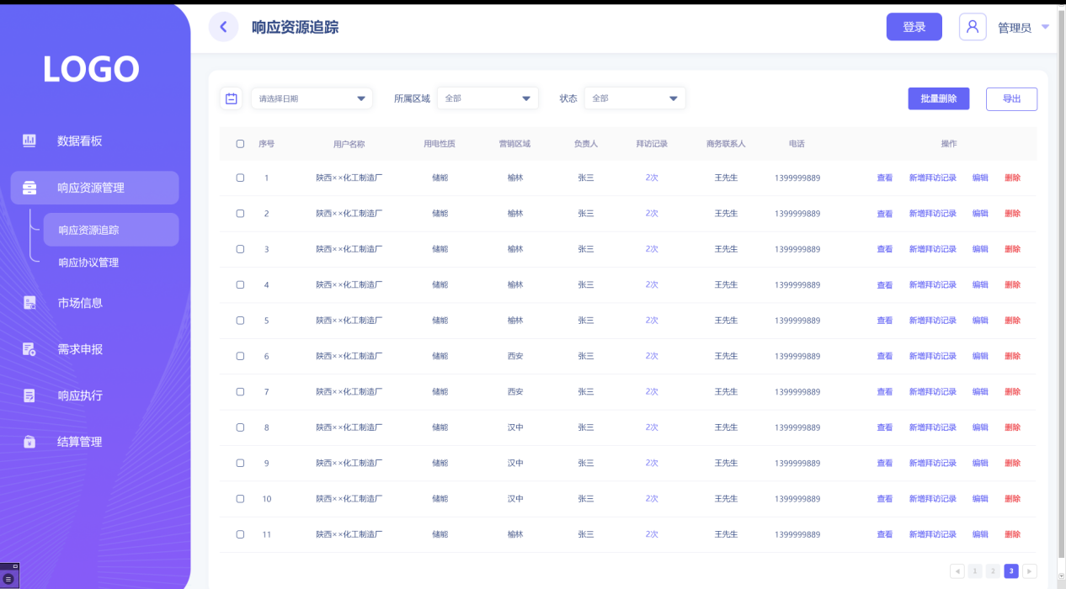

#### 聚合优化

支持基线信息查询，可根据用户的历史负荷、用电特性、用能需求、容量等维度进行基线预测，实现基线的校核，通过对资源的聚合、协调以及控制，实现需求侧的价值提升。

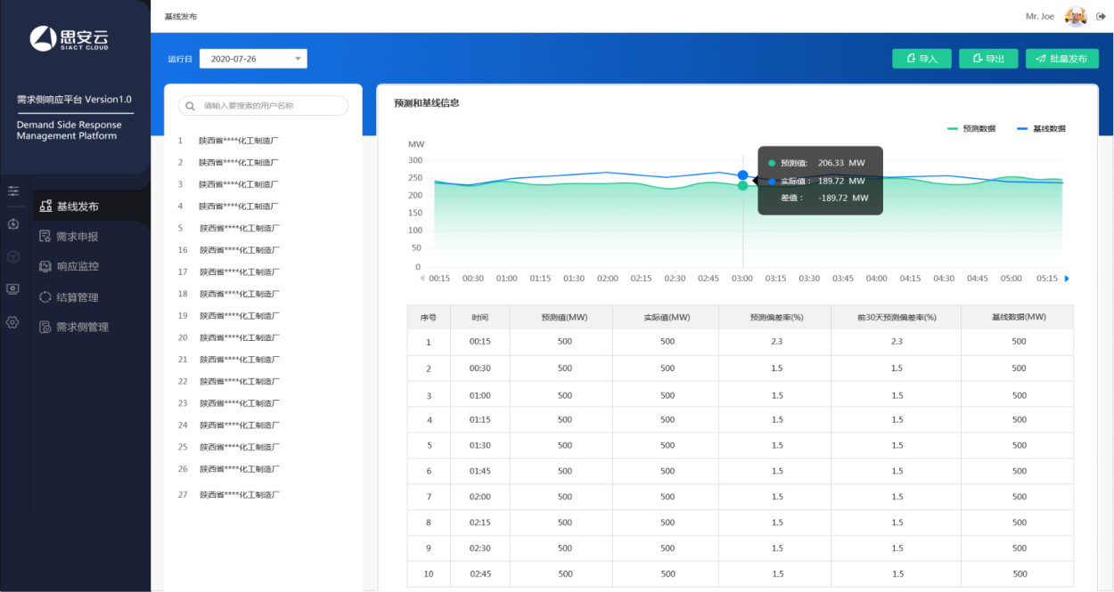

#### **响应执行与监控**

平台可根据需求响应申报负荷信息按照提前设置好的预案进行响应指令分解下发，执行控制操作，并根据反馈信号对执行状态实行实时监测与调控，确保需求响应执行效果。

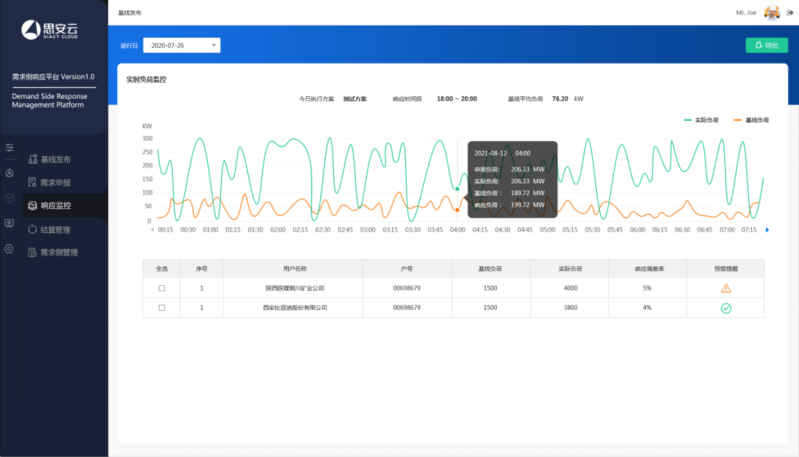

#### **事件管理**

可对需求响应申报、执行及结果进行全流程化管理，同时支持历史需求响应总览、需求响应事件列表、及需求响应事件过程结果详情等内容展示，明晰需求响应事件的全流程内容。

其中需求响应概览包含需求响应次数、累积削减负荷、累计削减电量、累计调增电量及需求响应补贴等内容。

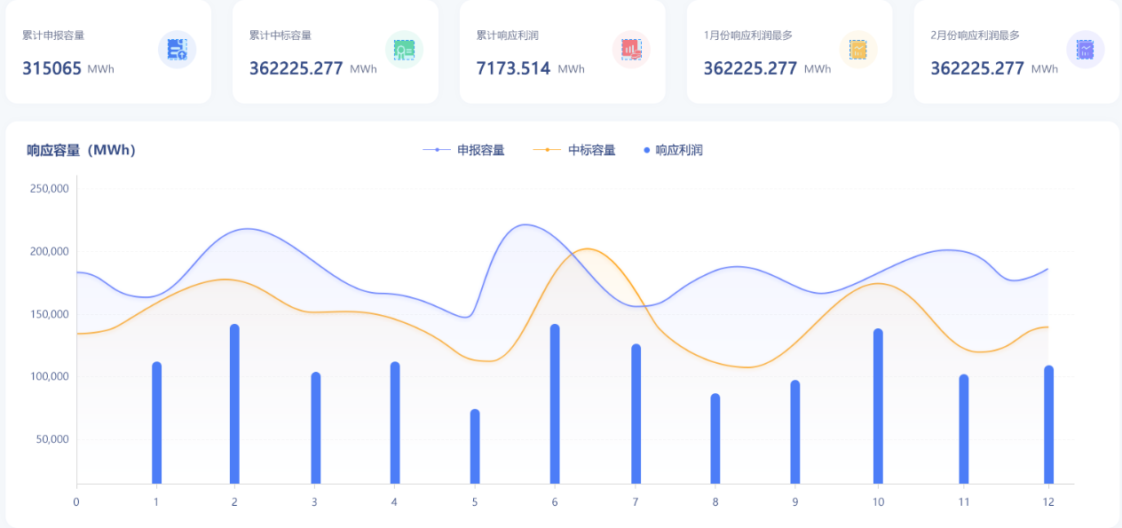

# 平台硬件设备清单

|  |  |  |  |  |
| --- | --- | --- | --- | --- |
| **序号** | **设备名称** | **型号、规格** | **单位** | **数量** |
| 1 | 拼接屏 | 46寸1，7mmDID显示墙3*4，落地箱体支架，HDMI分配器，大屏拼接软件 | 面 | 1 |
| 2 | 交换机 | 华为：USG6311E-AC | 台 | 1 |
| 3 | 防火墙 | 华为：S5731S-H24T4S-A | 台 | 1 |
| 4 | 数据采集、存储与分析服务器 | 内存64G、CPU：8核16线程、硬盘总容量:2T 、2U | 台 | 1 |
| 5 | 应用服务器 | 内存64G、CPU：16核32线程、硬盘总容量:2T 、2U | 台 | 1 |
| 6 | 工作站 | 英特尔酷睿 i7 台式机(i7 16G 内存 256G SSD+1T 机械硬盘，配专业版操作系统） | 台 | 1 |
| 7 | 显示器 | 27寸液晶显示器 | 台 | 1 |
| 8 | 操作台 | 两工位 | 台 | 1 |
| 9 | 服务器机柜 | 22U 标准19英寸服务器机柜 ；含KVM切换器：4口VGA自动17英寸LED屏机架式；含1个PDU | 面 | 1 |
| 10 | 不间断电源 | 5KVA APC SURT(纯在线) 机型UPS，配置APC导轨 SURT5000UXICH（主机）+SURT192XLBP（电池）*3 | 套 | 1 |
| 11 | 辅材 | 控制室网络设备安装接线及辅材 | 批 | 1 |

# 进度计划

进度实施计划为2个月，具体实施安排内容如下：

|  |  |  |  |  |  |  |  |  |
| --- | --- | --- | --- | --- | --- | --- | --- | --- |
| 序号 | 工作内容 | 持续时间 | X月 | | | X+1月 | | |
| 10 | 20 | 30 | 10 | 20 | 30 |
| 1 | 需求确认 | 5天 |  |  |  |  |  |  |
| 2 | 功能设计 | 45天 |  |  |  |  |  |  |
| 3 | 设备安装 | 20天 |  |  |  |  |  |  |
| 4 | 系统对接 | 10天 |  |  |  |  |  |  |
| 5 | 数据核校 | 20天 |  |  |  |  |  |  |
| 6 | 试运行 | 10天 |  |  |  |  |  |  |